RELATÓRIO DE RECEBIMENTO DE ANIMAIS SILVESTRES DO MÊS DE FEVEREIRO - MARÇO PROVENIENTES DO MUNICÍPIO VINHEDO
RG | DATA DE ENTRADA | NOME POPULAR | NOME CIENTÍFICO
42833 | 23/02/2023 | Periquitão-maracanã | Psittacara leucophthalmus
42872 | 26/02/2023 | Periquitão-maracanã | Psittacara leucophthalmus
42873 | 26/02/2023 | Periquitão-maracanã | Psittacara leucophthalmus
42886 | 27/02/2023 | Gambá | Didelphis sp.
42887 | 27/02/2023 | Gambá | Didelphis sp.
42888 | 27/02/2023 | Gambá | Didelphis sp.
42889 | 27/02/2023 | Gambá | Didelphis sp.
42890 | 27/02/2023 | Gambá | Didelphis sp.
42905 | 28/02/2023 | Periquitão-maracanã | Psittacara leucophthalmus
42915 | 28/02/2023 | Periquitão-maracanã | Psittacara leucophthalmus
42916 | 28/02/2023 | Periquitão-maracanã | Psittacara leucophthalmus
42917 | 28/02/2023 | Periquitão-maracanã | Psittacara leucophthalmus
42918 | 28/02/2023 | Periquitão-maracanã | Psittacara leucophthalmus
42919 | 28/02/2023 | Periquitão-maracanã | Psittacara leucophthalmus
42962 | 01/03/2023 | Periquitão-maracanã | Psittacara leucophthalmus
42963 | 01/03/2023 | Periquitão-maracanã | Psittacara leucophthalmus
42964 | 01/03/2023 | Periquitão-maracanã | Psittacara leucophthalmus
42965 | 01/03/2023 | Periquitão-maracanã | Psittacara leucophthalmus
42966 | 01/03/2023 | Teiú | Tupinambis marianae
42967 | 01/03/2023 | Periquitão-maracanã | Psittacara leucophthalmus
43034 | 02/03/2023 | Canário-da-terra | Sicalis flaveola
43035 | 02/03/2023 | Canário-da-terra | Sicalis flaveola
43036 | 02/03/2023 | Canário-da-terra | Sicalis flaveola
43037 | 02/03/2023 | Canário-da-terra | Sicalis flaveola
43038 | 02/03/2023 | Canário-da-terra | Sicalis flaveola
43070 | 03/03/2023 | Periquitão-maracanã | Psittacara leucophthalmus
43071 | 03/03/2023 | Bem-te-vi | Pitangus sulphuratus
43072 | 03/03/2023 | Gambá-de-orelha-preta | Didelphis aurita
43073 | 03/03/2023 | Avoante | Zenaida auriculata
43117 | 07/03/2023 | Periquitão-maracanã | Psittacara leucophthalmus
43118 | 07/03/2023 | Periquitão-maracanã | Psittacara leucophthalmus
43119 | 07/03/2023 | Periquitão-maracanã | Psittacara leucophthalmus
43120 | 07/03/2023 | Periquitão-maracanã | Psittacara leucophthalmus
43137 | 08/03/2023 | Bacurau | Nyctidromos albicolis
43138 | 08/03/2023 | Periquitão-maracanã | Psittacara leucophthalmus
43146 | 09/03/2023 | Gambá-de-orelha-preta | Didelphis aurita
43190 | 13/03/2023 | Gambá-de-orelha-branca | Didelphis albiventris
43193 | 13/03/2023 | Periquitão-maracanã | Psittacara leucophthalmus
43195 | 13/03/2023 | Periquitão-maracanã | Psittacara leucophthalmus
43247 | 15/03/2023 | Periquitão-maracanã | Psittacara leucophthalmus
43248 | 15/03/2023 | Periquitão-maracanã | Psittacara leucophthalmus
43249 | 15/03/2023 | Periquitão-maracanã | Psittacara leucophthalmus
43250 | 15/03/2023 | Cascavél | Crotalus durissus
43251 | 15/03/2023 | Jiboia | Boa constrictor
43283 | 17/03/2023 | Ouriço-cacheiro | Sphiggurus vilosus
43307 | 18/03/2023 | Periquitão-maracanã | Psittacara leucophthalmus
43332 | 20/03/2023 | Periquitão-maracanã | Psittacara leucophthalmus
43335 | 20/03/2023 | Periquitão-maracanã | Psittacara leucophthalmus
TOTAL: 48 ANIMAIS

TABELA RESUMO
CLASSE | Nº DE ANIMAIS | %
Aves | 36 | 75%
Mamíferos | 9 | 18,75%
Répteis | 3 | 6,25%

RELAÇÃO DE ÓBITOS DE ANIMAIS SILVESTRES
RG | DATA DE ENTRADA | NOME POPULAR | NOME CIENTÍFICO | DESTINO | DATA DE SAÍDA
38913 | 18/06/2022 | Sagui-de-tufo-preto | Callithrix penicillata | OBITO | 16/03/2023
41856 | 28/12/2022 | Canário-da-terra | Sicalis flaveola | OBITO | 26/02/2023
42624 | 10/02/2023 | Periquitão-maracanã | Psittacara leucophthalmus | OBITO | 03/03/2023
42833 | 23/02/2023 | Periquitão-maracanã | Psittacara leucophthalmus | OBITO | 10/03/2023
42886 | 27/02/2023 | Gambá | Didelphis sp. | OBITO | 27/02/2023
42887 | 27/02/2023 | Gambá | Didelphis sp. | OBITO | 27/02/2023
42888 | 27/02/2023 | Gambá | Didelphis sp. | OBITO | 27/02/2023
42889 | 27/02/2023 | Gambá | Didelphis sp. | OBITO | 27/02/2023
42890 | 27/02/2023 | Gambá | Didelphis sp. | OBITO | 27/02/2023
42905 | 28/02/2023 | Periquitão-maracanã | Psittacara leucophthalmus | OBITO | 01/03/2023
42918 | 28/02/2023 | Periquitão-maracanã | Psittacara leucophthalmus | OBITO | 03/03/2023
42962 | 01/03/2023 | Periquitão-maracanã | Psittacara leucophthalmus | OBITO | 02/03/2023
42963 | 01/03/2023 | Periquitão-maracanã | Psittacara leucophthalmus | OBITO | 02/03/2023
42964 | 01/03/2023 | Periquitão-maracanã | Psittacara leucophthalmus | OBITO | 02/03/2023
42965 | 01/03/2023 | Periquitão-maracanã | Psittacara leucophthalmus | OBITO | 02/03/2023
42967 | 01/03/2023 | Periquitão-maracanã | Psittacara leucophthalmus | OBITO | 02/03/2023
43070 | 03/03/2023 | Periquitão-maracanã | Psittacara leucophthalmus | OBITO | 07/03/2023
43071 | 03/03/2023 | Bem-te-vi | Pitangus sulphuratus | OBITO | 04/03/2023
43072 | 03/03/2023 | Gambá-de-orelha-preta | Didelphis aurita | OBITO | 03/03/2023
43073 | 03/03/2023 | Avoante | Zenaida auriculata | OBITO | 11/03/2023
43138 | 08/03/2023 | Periquitão-maracanã | Psittacara leucophthalmus | OBITO | 09/03/2023
43195 | 13/03/2023 | Periquitão-maracanã | Psittacara leucophthalmus | OBITO | 13/03/2023
43251 | 15/03/2023 | Jiboia | Boa constrictor | OBITO | 15/03/2023
TOTAL: 23 ANIMAIS

TABELA RESUMO
CLASSE | Nº DE ANIMAIS | %
Aves | 15 | 65,22%
Mamíferos | 7 | 30,43%
Répteis | 1 | 4,35

RELAÇÃO DE SOLTURAS DE ANIMAIS SILVESTRES
RG | DATA DE ENTRADA | NOME POPULAR | NOME CIENTÍFICO | DESTINO | DATA DE SAÍDA | LOCAL SOLTURA
42504 | 03/02/2023 | Gambá-de-orelha-branca | Didelphis albiventris | SOLTURA | 03/03/2023 | VINHEDO
42966 | 01/03/2023 | Teiú | Tupinambis marianae | SOLTURA | 07/03/2023 | VINHEDO
TOTAL: 2 ANIMAIS

TABELA RESUMO
CLASSE | Nº DE ANIMAIS | %
Aves
Mamíferos | 1 | 50%
Répteis | 1 | 50%

RELAÇÃO DE TRANSFERENCIAS
RG | DATA DE ENTRADA | NOME POPULAR | NOME CIENTÍFICO | DESTINO | DATA DE SAÍDA | LOCAL SOLTURA
43250 | 15/03/2023 | Cascavél | Crotalus durissus | TRANSFERÊNCIA | 17/03/2023 | BUTANTAN
TOTAL: 1 ANIMAL

TABELA RESUMO
CLASSE | Nº DE ANIMAIS | %
Aves
Mamíferos
Répteis | 1 | 100%

ANIMAIS SILVESTRES PROVENIENTES DO MUNICÍPIO VINHEDO QUE PERMANECEM EM PROCESSO DE REABILITAÇÃO NA ASSOCIAÇÃO MATA CILIAR
RG | DATA DE ENTRADA | NOME POPULAR | NOME CIENTÍFICO
36306 | 03/01/2022 | Bem-te-vi | Pitangus sulphuratus
36332 | 04/01/2022 | Periquitão-maracanã | Psittacara leucophthalmus
36523 | 15/01/2022 | Carcará | Caracara plancus
36544 | 17/01/2022 | Gambá | Didelphis sp.
36545 | 17/01/2022 | Gambá | Didelphis sp.
36546 | 17/01/2022 | Gambá | Didelphis sp.
36630 | 21/01/2022 | Chopim-chorão | Sporophila leucoptera
36658 | 21/01/2022 | Sagui-de-tufo-preto | Callithrix penicillata
36681 | 23/01/2022 | Tucano-toco | Ramphastos toco
36792 | 31/01/2022 | Frango d'água azul | Porphyrio martinicus
36796 | 31/01/2022 | Rolinha | Columbina talpacoti
36804 | 01/02/2022 | Jabuti-piranga | Chelonoidis carbonaria
36831 | 02/02/2022 | Gambá-de-orelha-preta | Didelphis aurita
36962 | 08/02/2022 | Periquitão-maracanã | Psittacara leucophthalmus
36963 | 08/02/2022 | Periquitão-maracanã | Psittacara leucophthalmus
37012 | 10/02/2022 | Avoante | Zenaida auriculata
37022 | 11/02/2022 | Periquitão-maracanã | Psittacara leucophthalmus
37025 | 11/02/2022 | Periquitão-maracanã | Psittacara leucophthalmus
37074 | 14/02/2022 | Jabuti | Chelonoidis sp.
37075 | 14/02/2022 | Jabuti | Chelonoidis sp.
37122 | 17/02/2022 | Periquitão-maracanã | Psittacara leucophthalmus
37139 | 17/02/2022 | Periquitão-maracanã | Psittacara leucophthalmus
37140 | 17/02/2022 | Periquitão-maracanã | Psittacara leucophthalmus
37141 | 17/02/2022 | Periquitão-maracanã | Psittacara leucophthalmus
37168 | 19/02/2022 | Periquitão-maracanã | Psittacara leucophthalmus
37172 | 19/02/2022 | Gambá-de-orelha-branca | Didelphis albiventris
37173 | 19/02/2022 | Gambá-de-orelha-branca | Didelphis albiventris
37174 | 19/02/2022 | Gambá-de-orelha-branca | Didelphis albiventris
37175 | 19/02/2022 | Gambá-de-orelha-branca | Didelphis albiventris
37225 | 16/02/2022 | Periquitão-maracanã | Psittacara leucophthalmus
37247 | 22/02/2022 | Periquitão-maracanã | Psittacara leucophthalmus
37249 | 22/02/2022 | Coruja-do-mato | Megascops choliba
37298 | 25/02/2022 | Periquitão-maracanã | Psittacara leucophthalmus
37352 | 28/02/2022 | Periquitão-maracanã | Psittacara leucophthalmus
37380 | 02/03/2022 | Periquitão-maracanã | Psittacara leucophthalmus
37614 | 09/03/2022 | Periquitão-maracanã | Psittacara leucophthalmus
37658 | 11/03/2022 | Gambá | Didelphis sp.
37730 | 15/03/2022 | Gambá-de-orelha-branca | Didelphis albiventris
37861 | 26/03/2022 | Gambá | Didelphis sp.
37869 | 27/03/2022 | Gambá | Didelphis sp.
37930 | 02/04/2022 | Periquitão-maracanã | Psittacara leucophthalmus
37944 | 05/04/2022 | Gambá-de-orelha-branca | Didelphis albiventris
37954 | 06/04/2022 | Tigre-d'água | Trachemys dorbigni
38802 | 31/05/2022 | Suindara | Tyto furcata
38803 | 31/05/2022 | Suindara | Tyto furcata
39257 | 13/08/2022 | Macaco-prego | Sapajus nigritus
39297 | 22/08/2022 | Periquitão-maracanã | Psittacara leucophthalmus
39305 | 23/08/2022 | Gambá-de-orelha-branca | Didelphis albiventris
39658 | 16/09/2022 | Gambá-de-orelha-branca | Didelphis albiventris
39659 | 16/09/2022 | Gambá-de-orelha-branca | Didelphis albiventris
39660 | 16/09/2022 | Gambá-de-orelha-branca | Didelphis albiventris
39693 | 17/09/2022 | Avoante | Zenaida auriculata
39728 | 20/09/2022 | Periquitão-maracanã | Psittacara leucophthalmus
39736 | 21/09/2022 | Gambá-de-orelha-branca | Didelphis albiventris
39737 | 21/09/2022 | Gambá-de-orelha-branca | Didelphis albiventris
39738 | 21/09/2022 | Gambá-de-orelha-branca | Didelphis albiventris
39739 | 21/09/2022 | Gambá-de-orelha-branca | Didelphis albiventris
39740 | 21/09/2022 | Gambá-de-orelha-branca | Didelphis albiventris
39980 | 30/09/2022 | Sagui-de-tufo-preto | Callithrix penicillata
40146 | 05/10/2022 | Gambá-de-orelha-branca | Didelphis albiventris
40147 | 05/10/2022 | Gambá-de-orelha-branca | Didelphis albiventris
40394 | 11/10/2022 | Avoante | Zenaida auriculata
40489 | 16/10/2022 | Gambá | Didelphis sp.
40527 | 18/10/2022 | Gambá-de-orelha-branca | Didelphis albiventris
40638 | 23/10/2022 | Periquitão-maracanã | Psittacara leucophthalmus
40656 | 24/10/2022 | Gambá-de-orelha-branca | Didelphis albiventris
40672 | 24/10/2022 | Gambá-de-orelha-branca | Didelphis albiventris
40831 | 01/11/2022 | Sagui-de-tufo-preto | Callithrix penicillata
41004 | 11/11/2022 | Periquitão-maracanã | Psittacara leucophthalmus
41005 | 11/11/2022 | Coruja-do-mato | Megascops choliba
41035 | 13/11/2022 | Coruja-do-mato | Megascops choliba
41083 | 16/11/2022 | Coruja-do-mato | Megascops choliba
41140 | 20/11/2022 | Sabiá-do-barranco | Turdus leucomelas
41142 | 20/11/2022 | Coruja-do-mato | Megascops choliba
41203 | 23/11/2022 | Gambá | Didelphis sp.
41406 | 28/11/2022 | João-de-barro | Furnarius rufus
41826 | 26/12/2022 | Avoante | Zenaida auriculata
41827 | 26/12/2022 | Coruja-do-mato | Megascops choliba
41828 | 26/12/2022 | Coruja-do-mato | Megascops choliba
41854 | 28/12/2022 | Canário-da-terra | Sicalis flaveola
41855 | 28/12/2022 | Canário-da-terra | Sicalis flaveola
41857 | 28/12/2022 | Coleirinho | Sporophila caerulescens
42053 | 07/01/2023 | Avoante | Zenaida auriculata
42131 | 12/01/2023 | Papagaio-verdadeiro | Amazona aestiva
42136 | 12/01/2023 | Gambá-de-orelha-branca | Didelphis albiventris
42137 | 12/01/2023 | Gambá-de-orelha-branca | Didelphis albiventris
42225 | 17/01/2023 | Avoante | Zenaida auriculata
42623 | 10/02/2023 | Periquitão-maracanã | Psittacara leucophthalmus
42682 | 13/02/2023 | Bem-te-vi | Pitangus sulphuratus
42872 | 26/02/2023 | Periquitão-maracanã | Psittacara leucophthalmus
42873 | 26/02/2023 | Periquitão-maracanã | Psittacara leucophthalmus
42915 | 28/02/2023 | Periquitão-maracanã | Psittacara leucophthalmus
42916 | 28/02/2023 | Periquitão-maracanã | Psittacara leucophthalmus
42917 | 28/02/2023 | Periquitão-maracanã | Psittacara leucophthalmus
42919 | 28/02/2023 | Periquitão-maracanã | Psittacara leucophthalmus
43034 | 02/03/2023 | Canário-da-terra | Sicalis flaveola
43035 | 02/03/2023 | Canário-da-terra | Sicalis flaveola
43036 | 02/03/2023 | Canário-da-terra | Sicalis flaveola
43037 | 02/03/2023 | Canário-da-terra | Sicalis flaveola
43038 | 02/03/2023 | Canário-da-terra | Sicalis flaveola
43117 | 07/03/2023 | Periquitão-maracanã | Psittacara leucophthalmus
43118 | 07/03/2023 | Periquitão-maracanã | Psittacara leucophthalmus
43119 | 07/03/2023 | Periquitão-maracanã | Psittacara leucophthalmus
43120 | 07/03/2023 | Periquitão-maracanã | Psittacara leucophthalmus
43137 | 08/03/2023 | Bacurau | Nyctidromos albicolis
43146 | 09/03/2023 | Gambá-de-orelha-preta | Didelphis aurita
43190 | 13/03/2023 | Gambá-de-orelha-branca | Didelphis albiventris
43193 | 13/03/2023 | Periquitão-maracanã | Psittacara leucophthalmus
43247 | 15/03/2023 | Periquitão-maracanã | Psittacara leucophthalmus
43248 | 15/03/2023 | Periquitão-maracanã | Psittacara leucophthalmus
43249 | 15/03/2023 | Periquitão-maracanã | Psittacara leucophthalmus
43283 | 17/03/2023 | Ouriço-cacheiro | Sphiggurus vilosus
43307 | 18/03/2023 | Periquitão-maracanã | Psittacara leucophthalmus
43332 | 20/03/2023 | Periquitão-maracanã | Psittacara leucophthalmus
43335 | 20/03/2023 | Periquitão-maracanã | Psittacara leucophthalmus
TOTAL:115 ANIMAIS

RELATÓRIO FOTOGRÁFICO DE ANIMAIS SILVESTRES NO MÊS DE MARÇO-ABRIL DO MUNICÍPIO DE VINHEDO

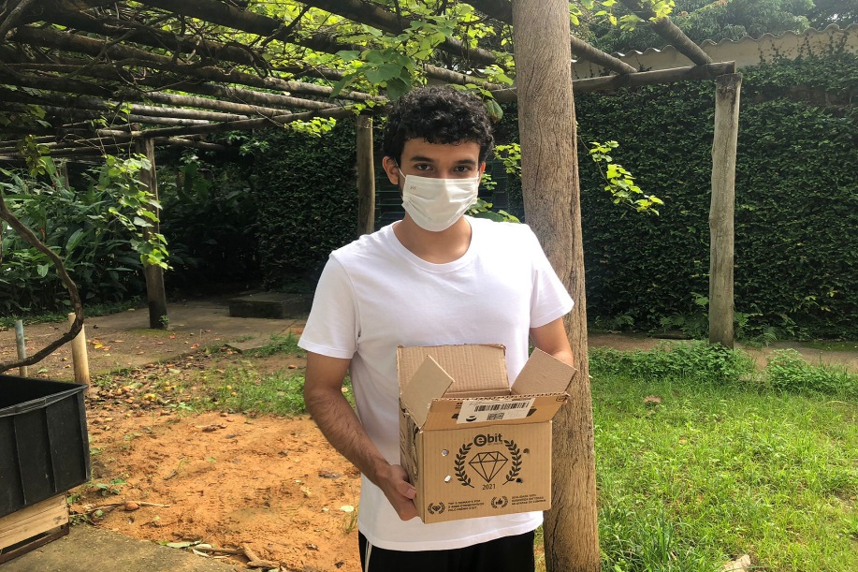
(42833) - Maritaca, filhote, encontrado e cuidado por munícipe. Entregue por munícipe de Vinhedo no dia 23-02-2023.

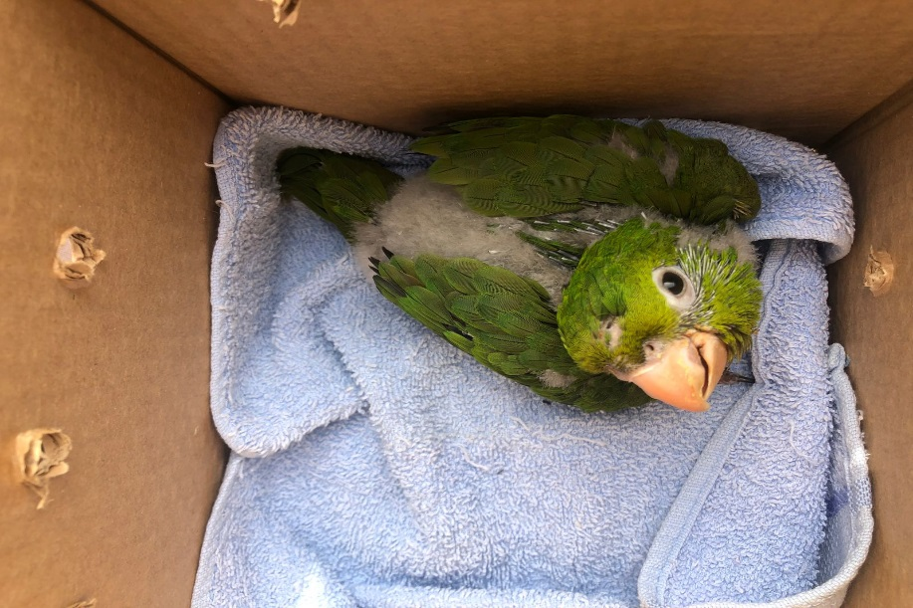
(42833) – Maritaca.

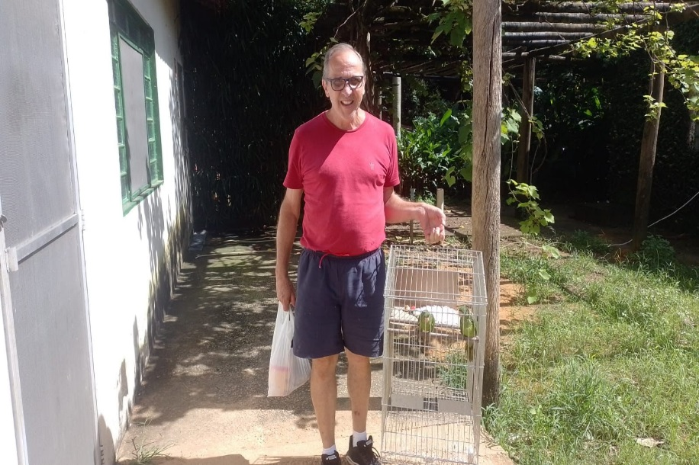
(42872 e 42873) - Maritacas, retiradas de ninho e jogadas em via pública por equipe da Telefônica. Animais provenientes de Vinhedo, mas entregues por munícipe de Louveira no dia 26-02-2023.

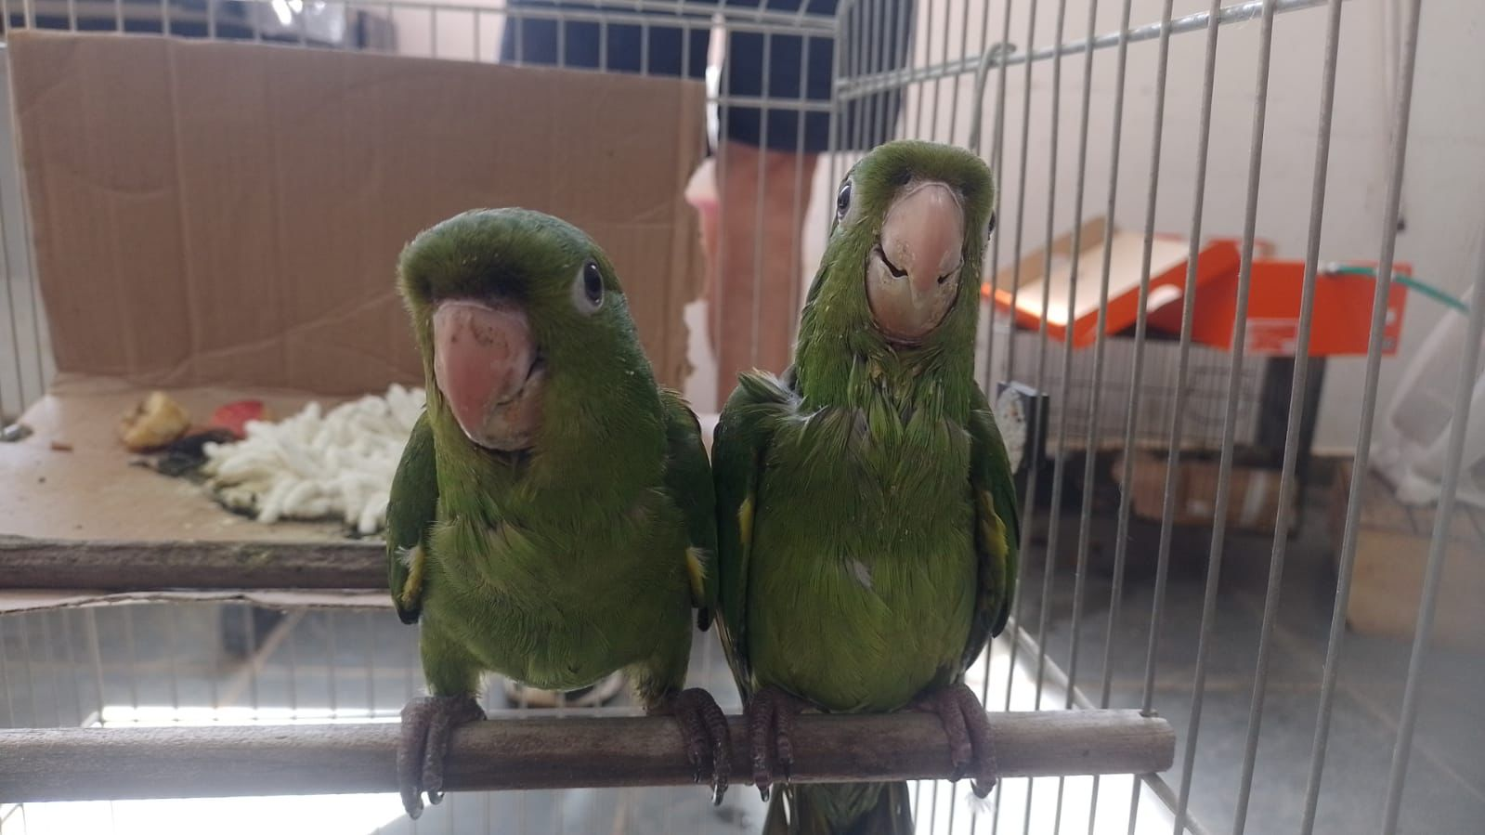
(42872 e 42873) – Maritacas.

(42886 a 42890) – Gambás, filhotes subdesenvolvidos, retirados do marsúpio da mãe que foi morta por cão. Entregues pela Guarda Municipal de Vinhedo no dia 27-03-2023.

(42886 a 42890) – Gambás.

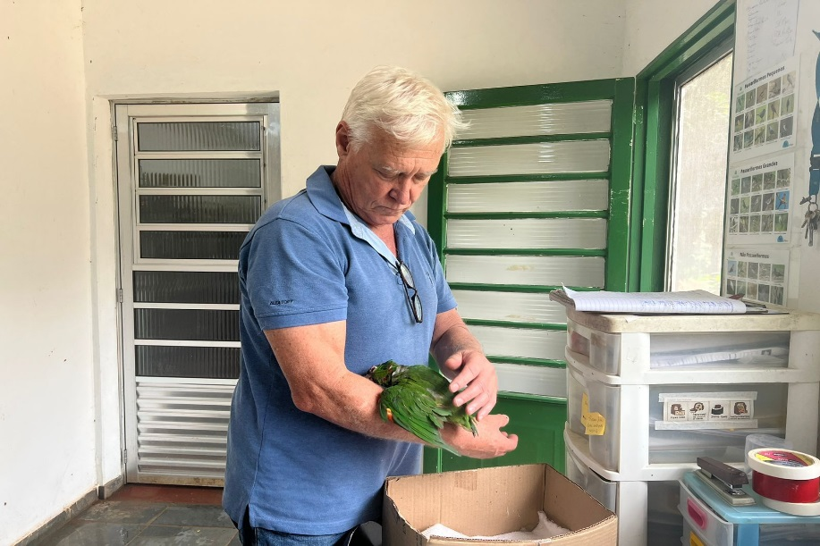
(42905) – Maritaca, encontrada em residência com lesão na região periocular esquerda e laceração ao redor do bico e no crânio. Entregue por munícipe de Vinhedo no dia 28-03-2023.

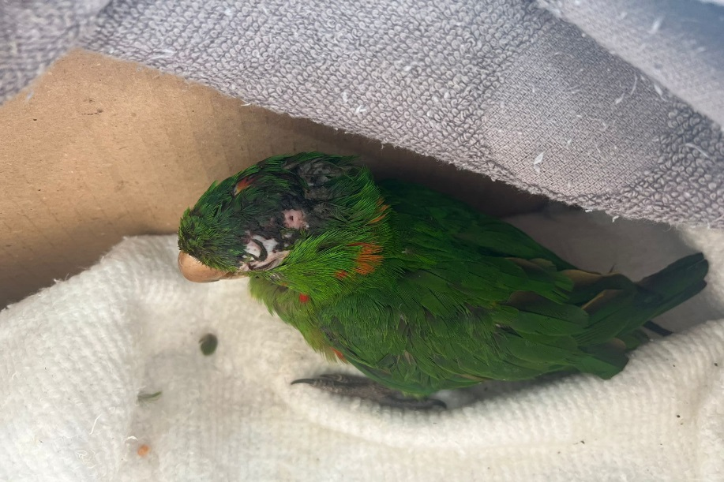
(42905) – Maritaca.

(42915 a 42918) – Maritacas, jovens, retiradas do forro, sendo que uma delas apresentava resíduos aderidos em membro pélvico; e (42919) – Maritaca, apresenta lesão em olho esquerdo. Entregue pela Guarda Municipal de Vinhedo no dia 28-03-2023.

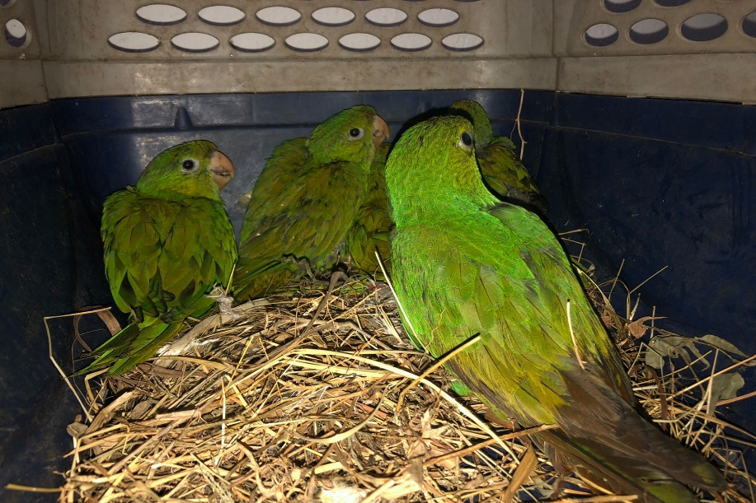
(42915 a 42918) – Maritacas.

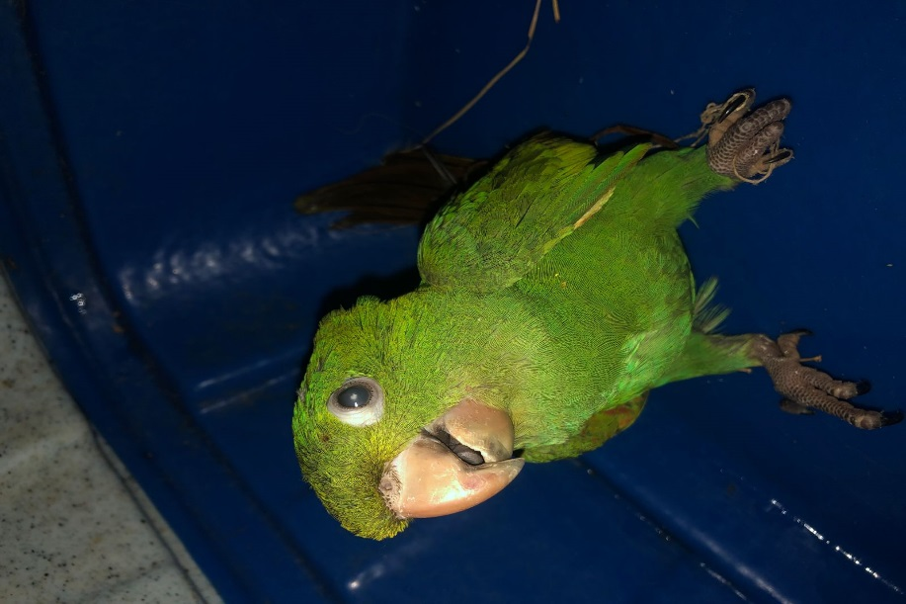
(42919) – Maritaca.

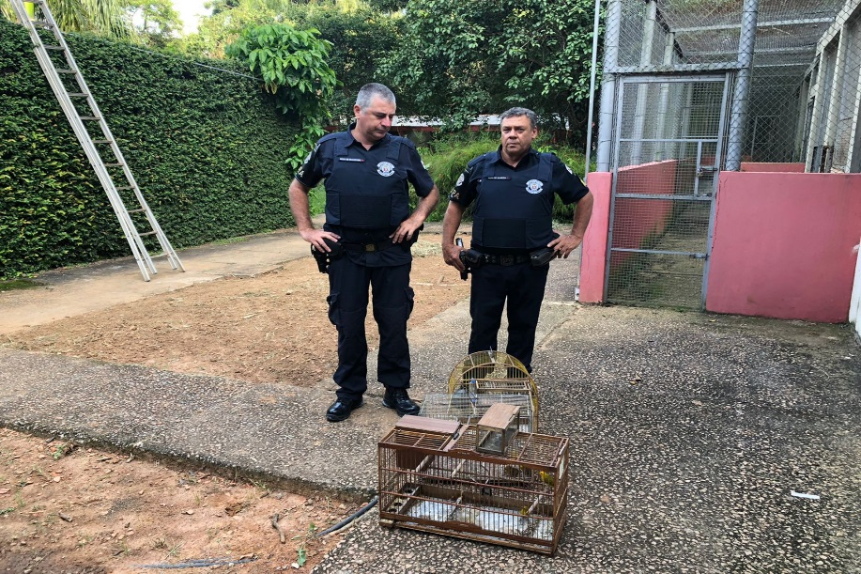
(43034 a 43038) – Canários-da-terra, sendo 2 fêmeas, 2 machos e 1 jovem. Todos apreendidos e entregues pela Guarda Municipal de Vinhedo no dia 02-03-2023.

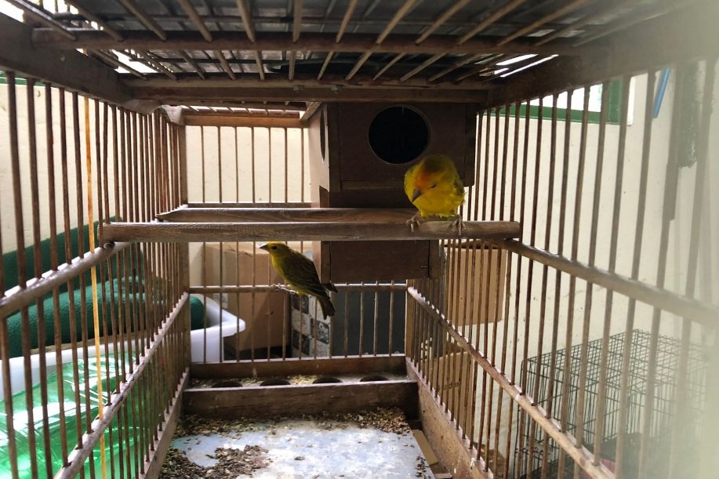
(43034 e 43036) – Canários-da-terra.

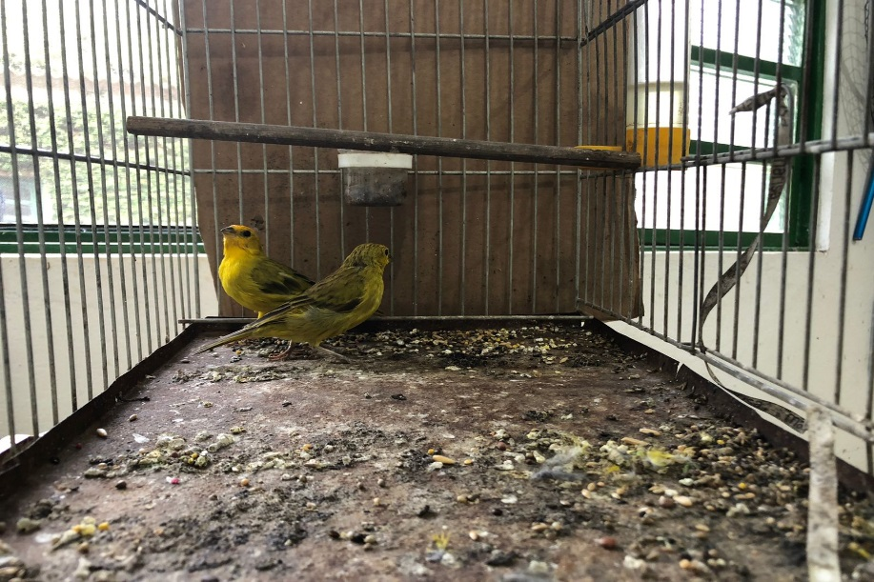
(43035 e 43037) – Canários-da-terra.

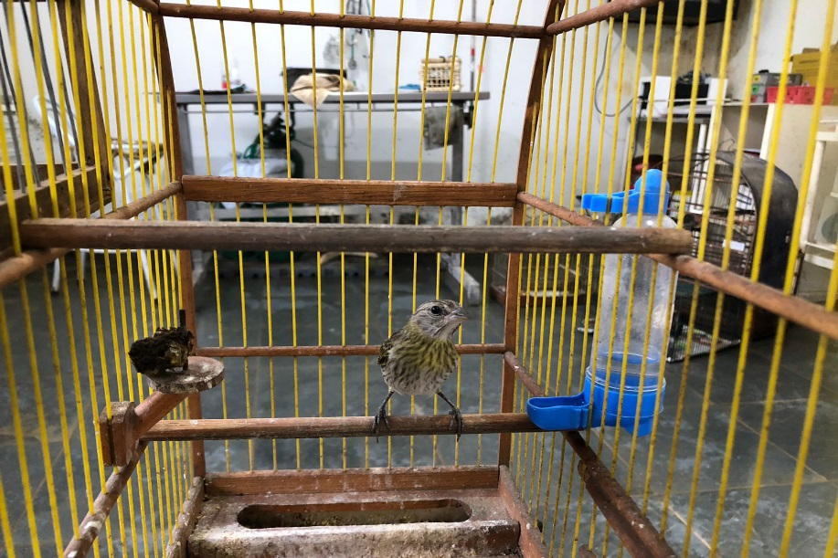
(43038) – Canário-da-terra.

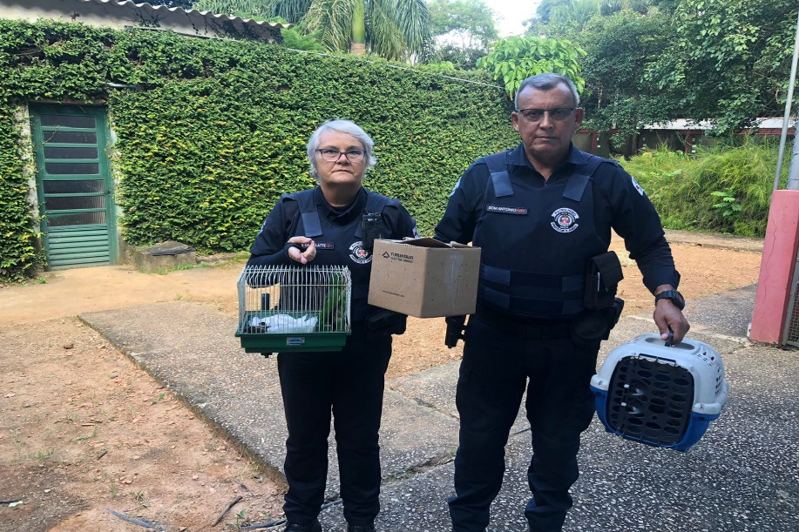
(43070) – Maritaca, caiu do ninho, estava magra e desidratada; (43071) – Bem-te-vi, caiu do ninho, apresenta berne; (43072) – Gambá-de-orelha-preta, encontrado em residência com leões em membros, com exposição óssea; e (43073) – Avoante, filhote, caiu do ninho. Entregues pela Guarda Municipal de Vinhedo no dia 03-03-2023.

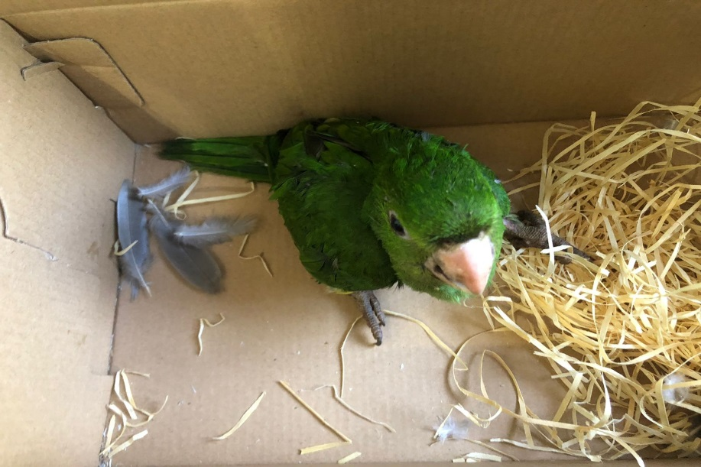
(43070) – Maritaca.

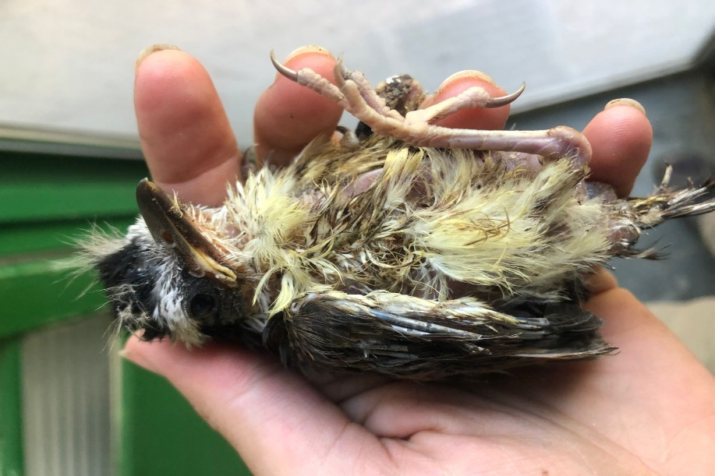
(43071) – Bem-te-vi.

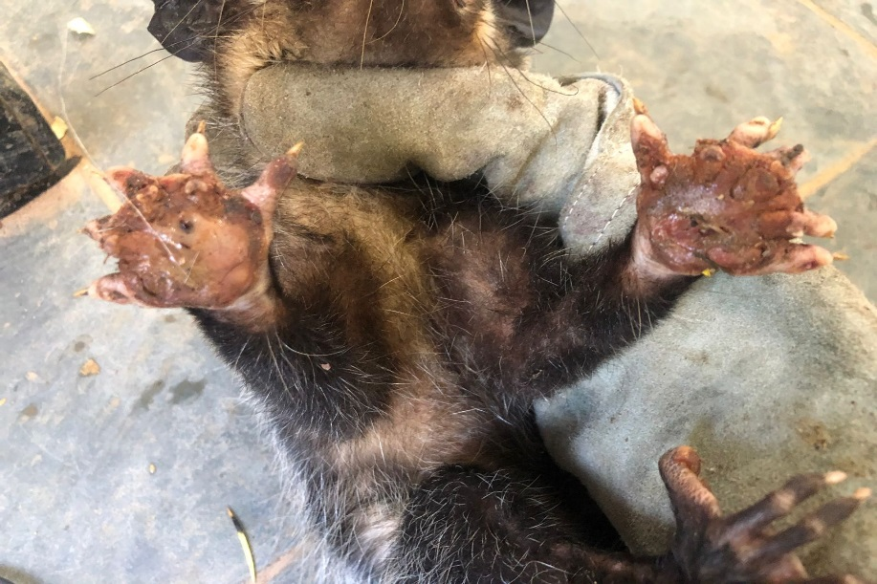
(43072) – Gambá-de-orelha-preta.

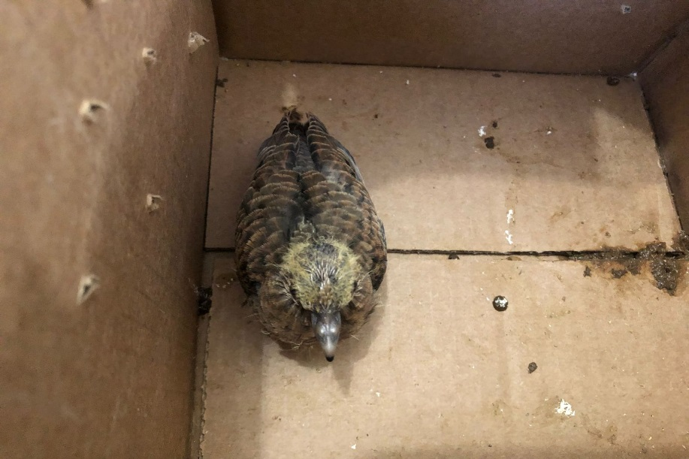
(43073) – Avoante.

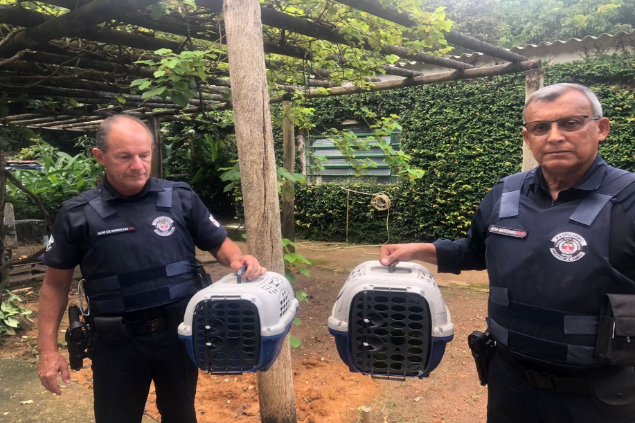
(43117) – Maritaca, encontrada pendurada em árvore por linha em praça, com garroteamento de membro pélvico esquerdo; (43118) – Maritaca, encontrada em autoescola, com garroteamento de membro pélvico esquerdo; (43119 e 43120) – Maritacas, encontradas em via pública. Entregues pela Guarda Municipal de Vinhedo no dia 07-03-2023.

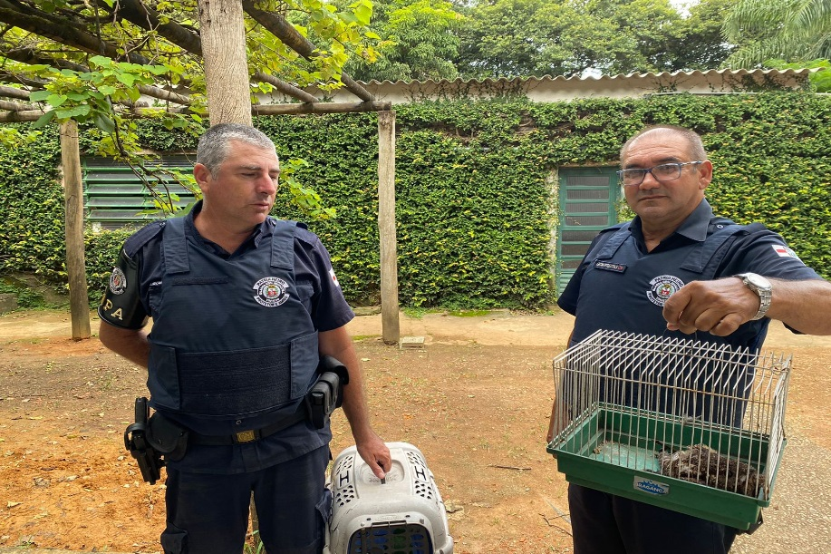
(43137) – Bacurau, encontrado em via pública, apresenta luxação em asa esquerda; e (43138) – Maritaca, com fratura consolidada em fêmur direito. Entregues pela Guarda Municipal de Vinhedo no dia 08-03-2023.

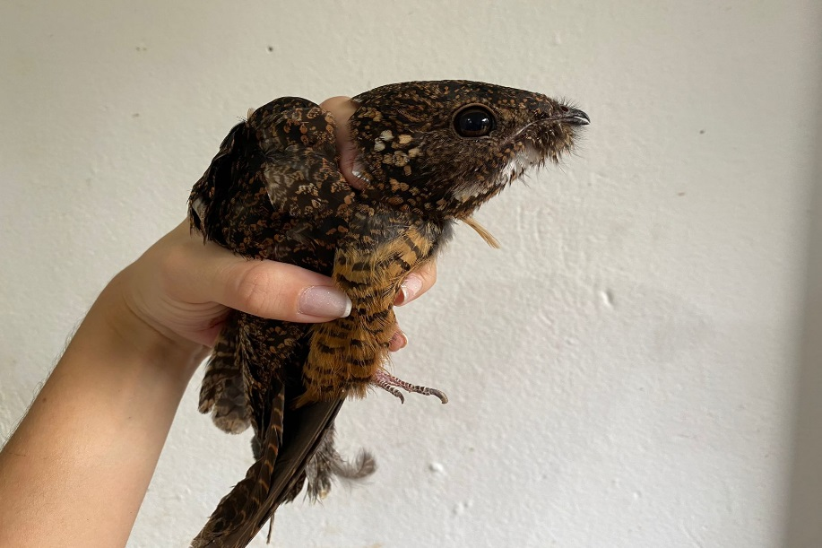
(43137) – Bacurau.

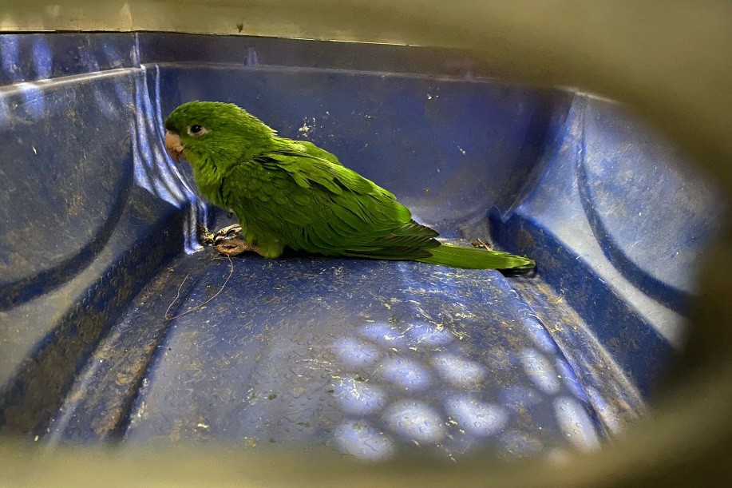
(43138) – Maritaca.

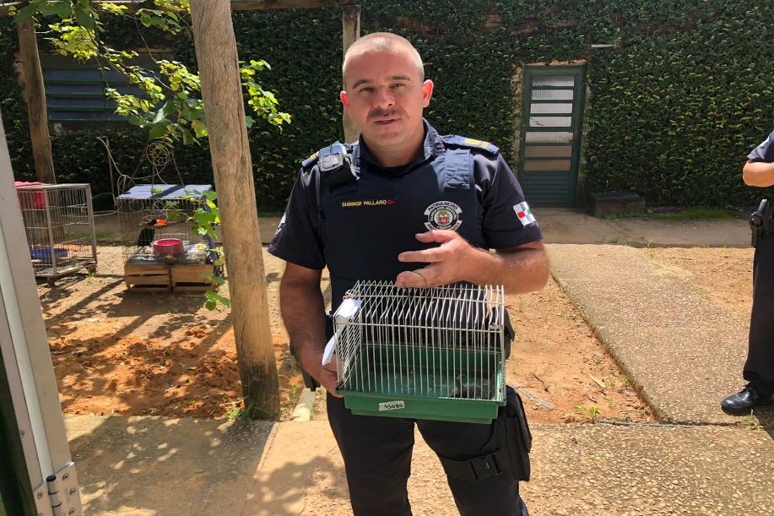
(43146) – Gambá-de-orelha-preta, filhote, encontrado em escola. Entregue pela Guarda Municipal de Vinhedo no dia 09-03-2023.

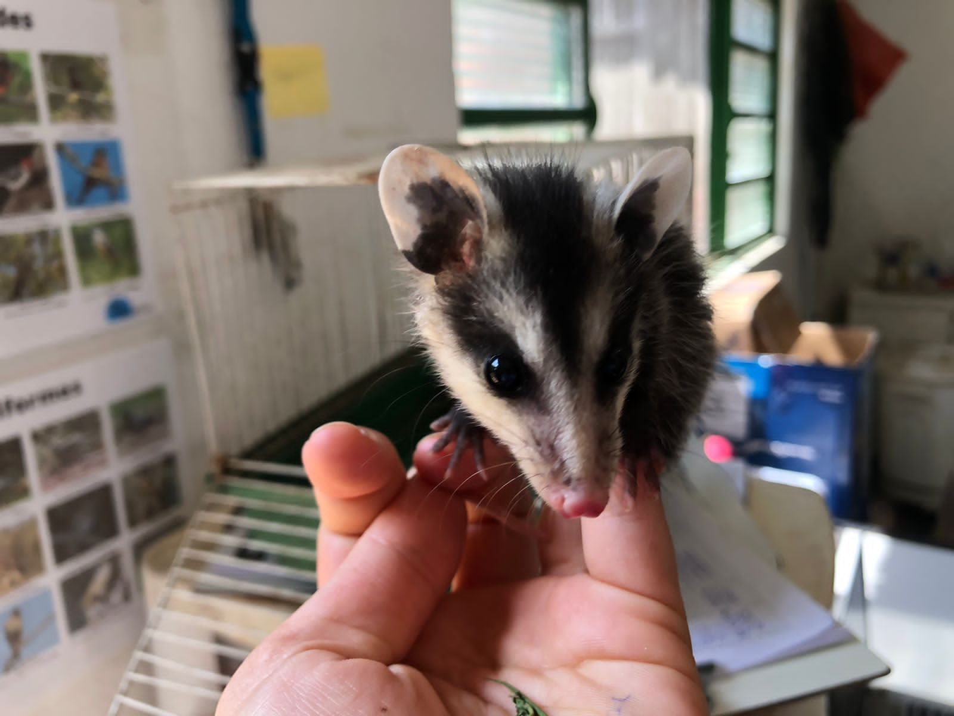
(43146) – Gambá-de-orelha-preta.

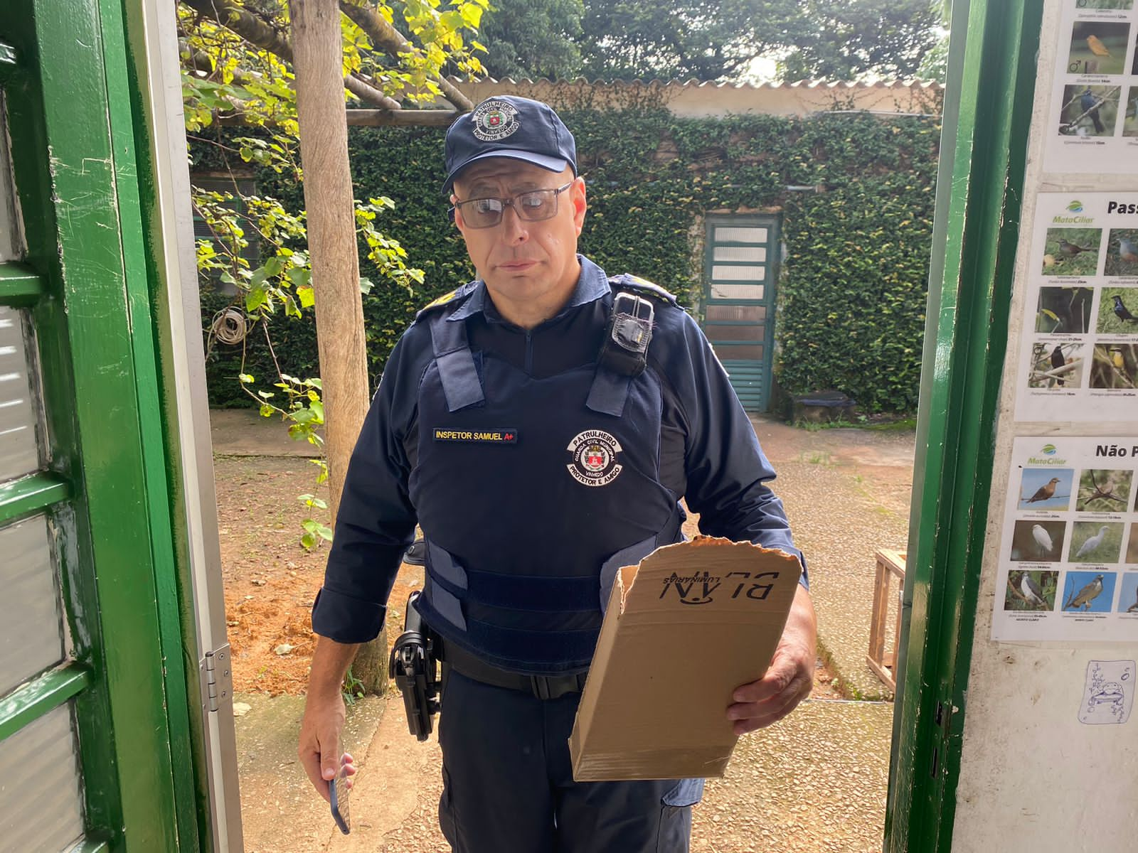
(43190) – Gambá-de-orelha-branca, fêmea, órfão. Entregue pela Guarda Municipal de Vinhedo no dia 13-03-2023.

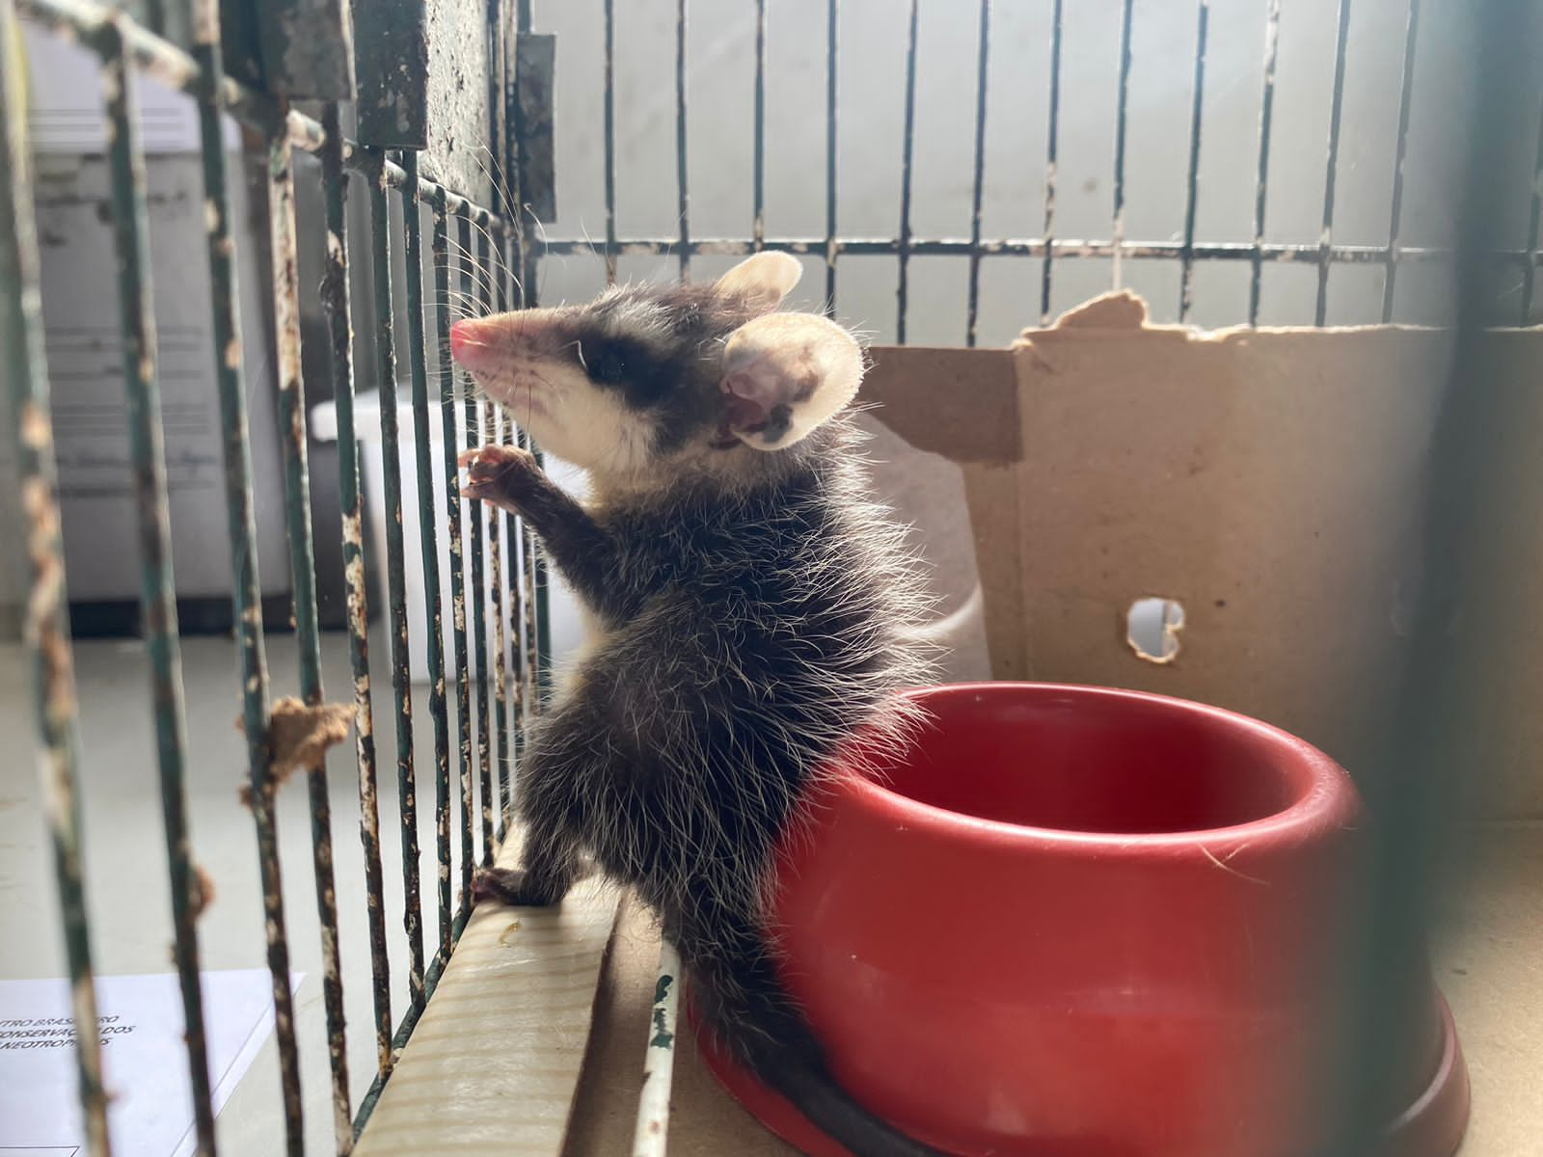
(43190) – Gambá-de-orelha-branca.

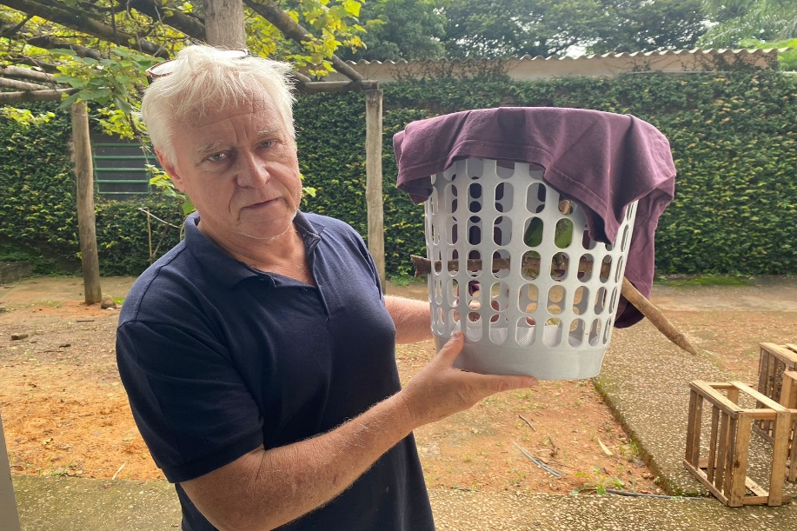
(43193) – Maritaca, jovem. Entregue por munícipe de Vinhedo no dia 13-03-2023.

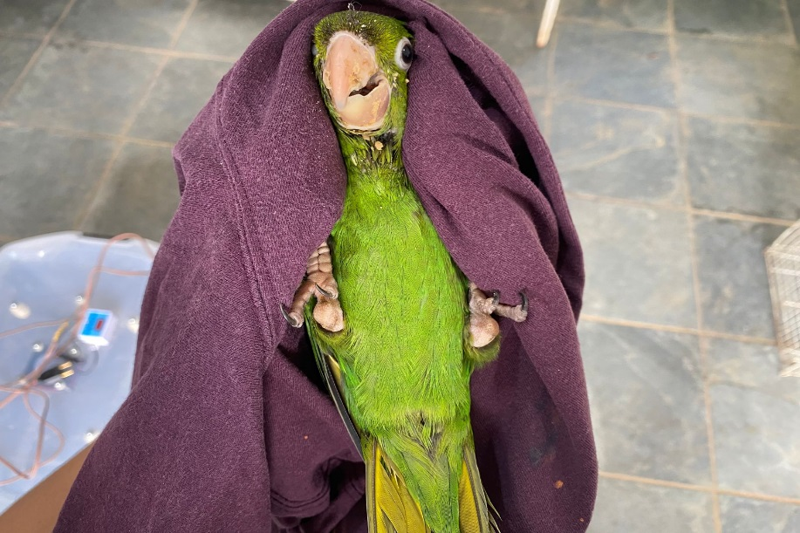
(43193) – Maritaca.

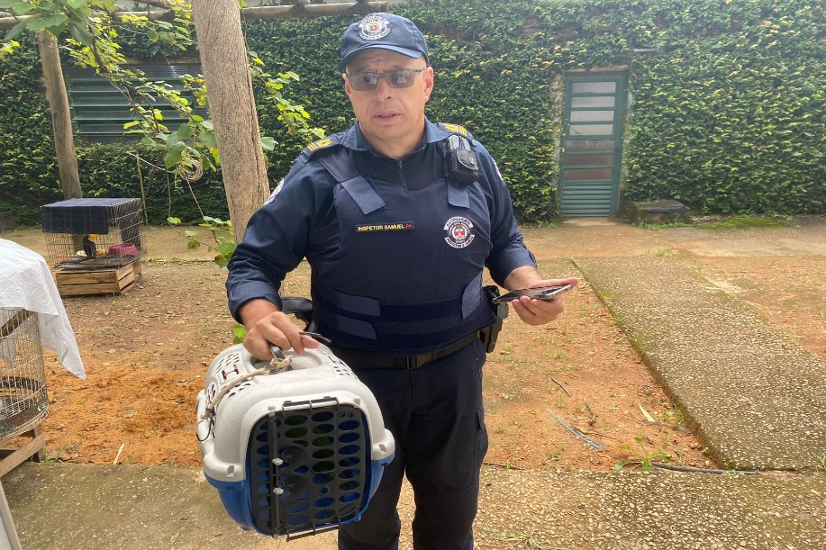
(43195) – Maritaca, jovem, encontrado em jardim, estava prostrado e com garroteamento em ambos os membros pélvicos. Entregue pela Guarda Municipal de Vinhedo no dia 13-03-2023.

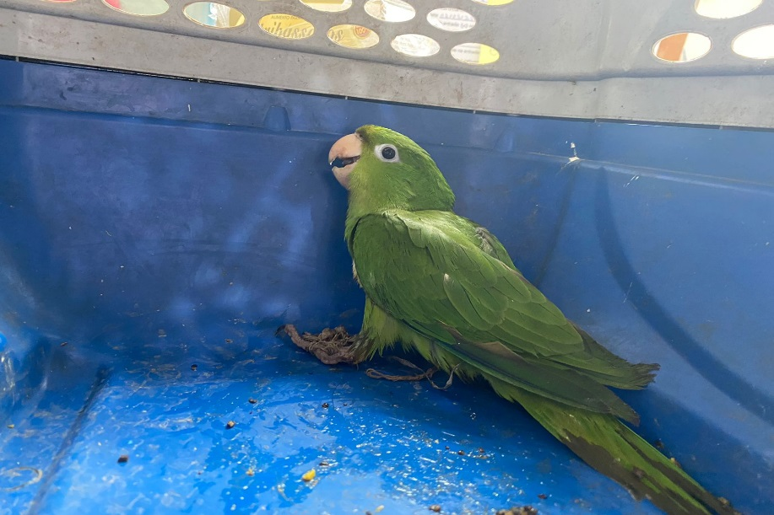
(43195) – Maritaca.

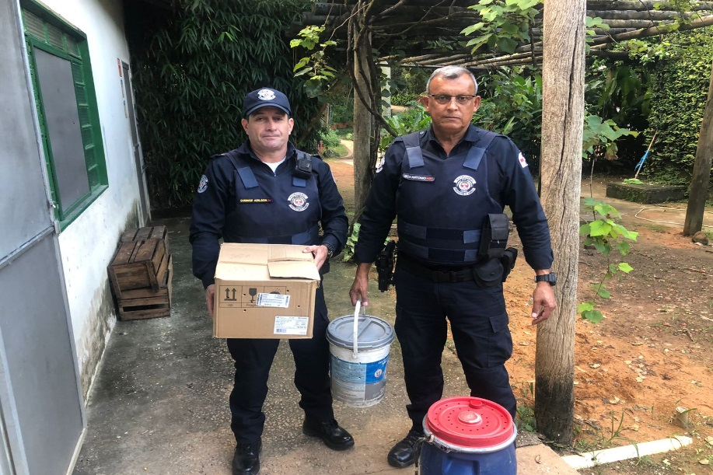
(43247 a 43249) – Maritacas, encontradas em condomínio; (43250) – Cascavél, encontrado em empresa; e (43251) – Jiboia, atingida por roçadeira, apresenta lacerações profundas com exposição de vísceras. Entregues pela Guarda Municipal de Vinhedo no dia 15-03-2023.

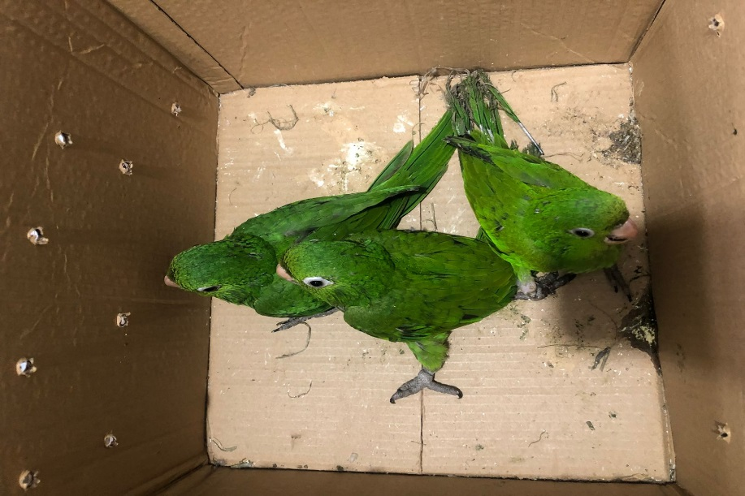
(43247 a 43249) – Maritacas.

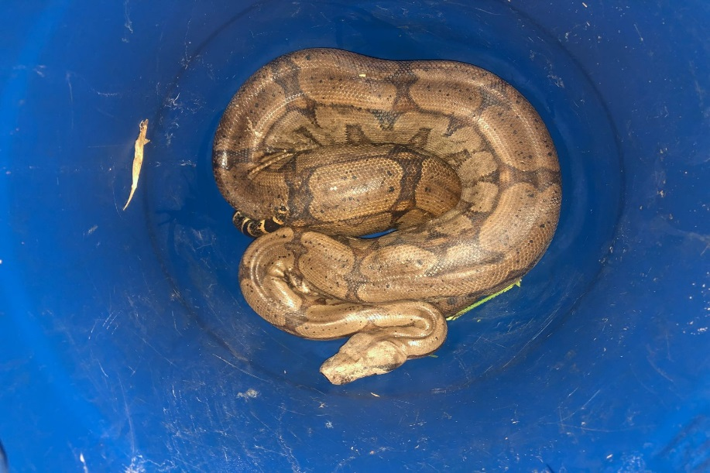
(43251) – Jiboia.

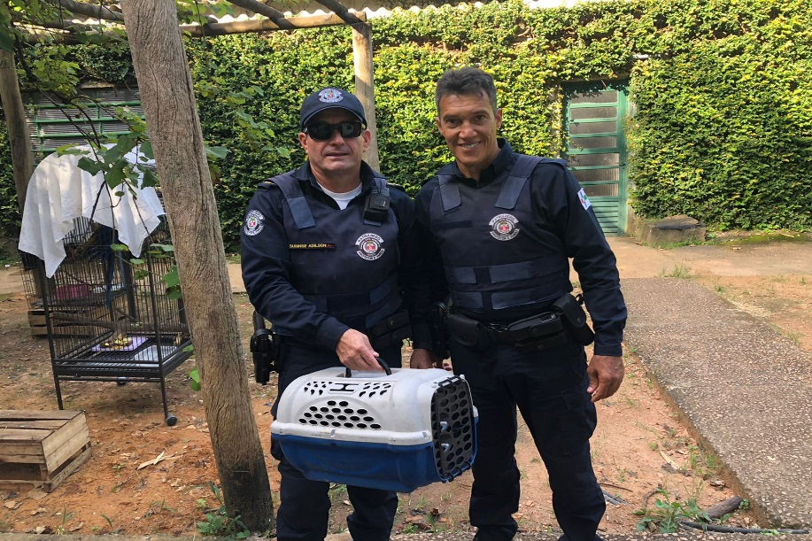
(43283) – Ouriço-cacheiro, encontrado em escola. Entregue pela Guarda Municipal de Vinhedo no dia 17-03-2023.

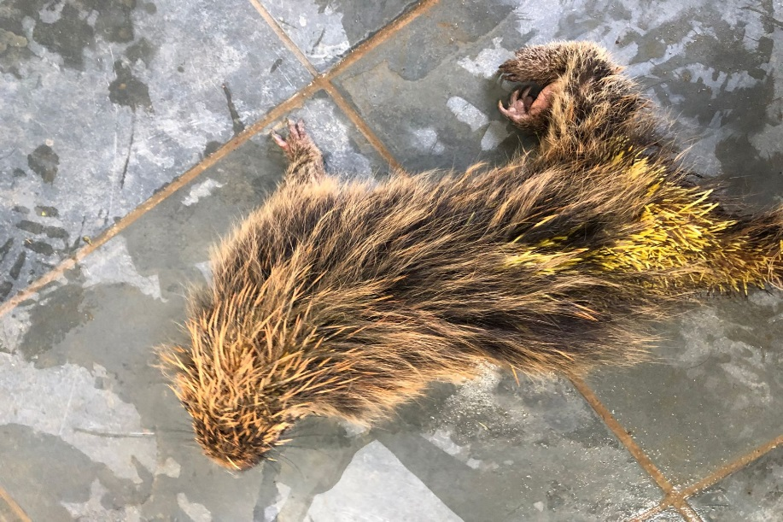
(43283) – Ouriço-cacheiro.

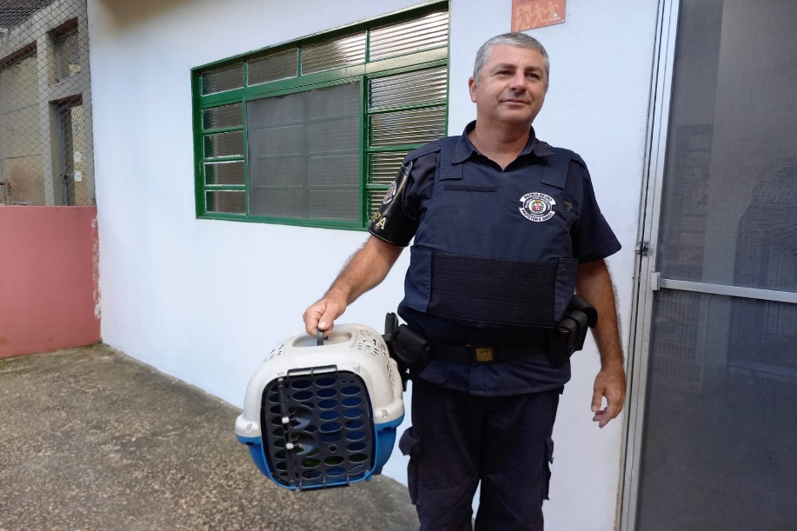
(43307) – Maritaca, jovem. Entregue pela Guarda Municipal de Vinhedo no dia 18-03-2023.

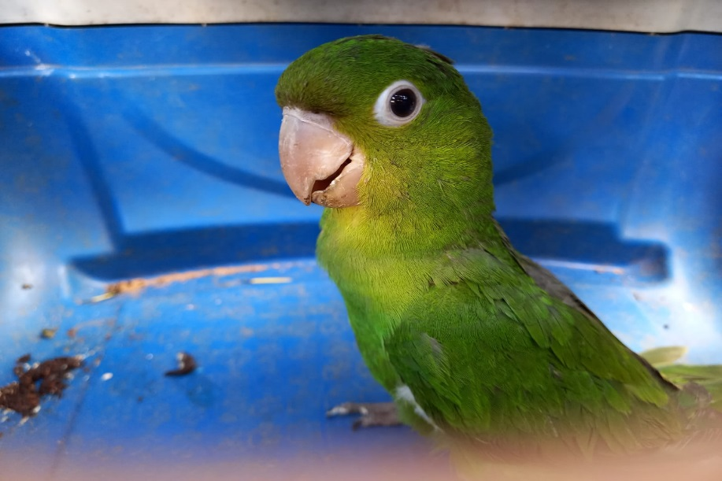
(43307) – Maritaca.

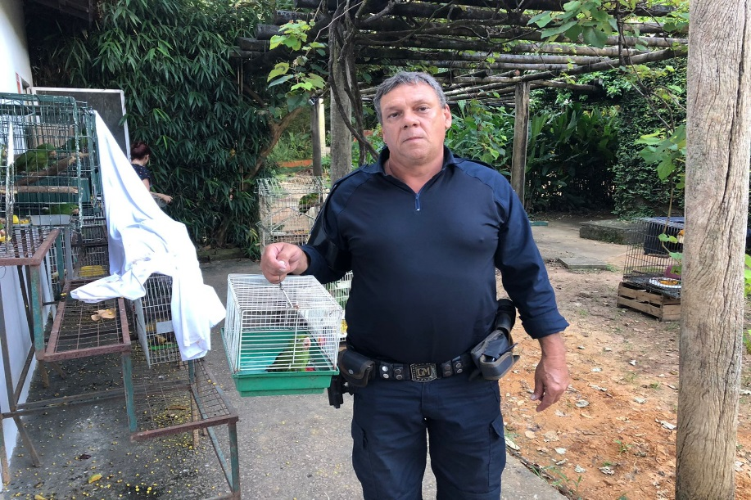
(43332) – Maritaca, jovem, encontrada em residência. Entregue pela Guarda Municipal de Vinhedo no dia 20-03-2023.

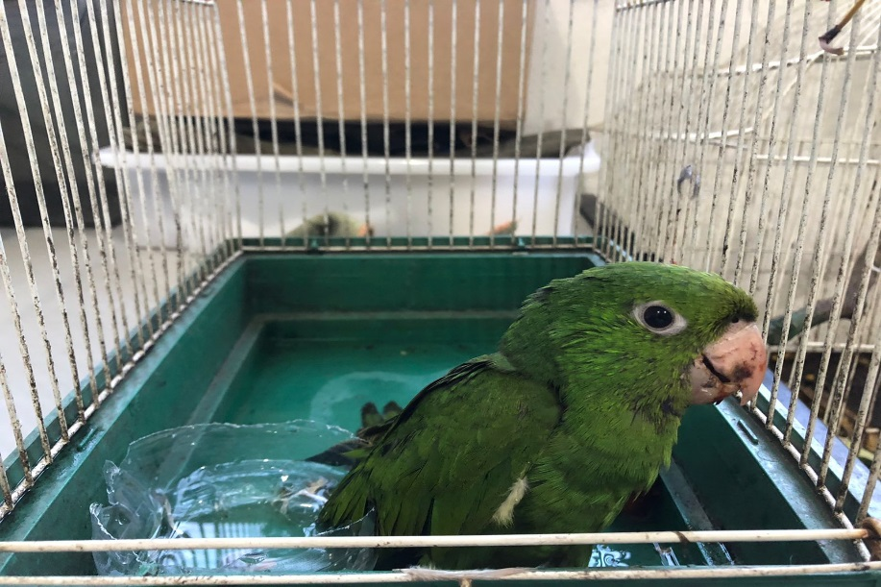
(43332) – Maritaca.

